Réponses Algorithmique

- Expliquer ce qu’est un algorithme et expliquer les 3 preuves vues en cours.
Réponse : Un algorithme est une méthode qui permet de résoudre un problème de manière systématique. Les 3 preuves sont 1 la terminaison donc s’assurer que l’ago se termineras dans un temps fini, 2 la correction s’assurer que le résultat fournit par l’algorithme est bien une solution au problème et enfin 3 la complétude s’assurer que pour une classe de problèmes, l’algorithme donnera bien l’ensemble des solutions correspondantes.

- Expliquer ce qu’est un arbre binaire (et un arbre par extension) ainsi que les différentes méthodes de parcours de ce genre de structure
Réponse : Un arbre binaire est une représentation hiérarchisé des données dont chaque élément est appelé nœuds. Le premier nœud est la racine. Un nœud parent possède au maximum 2 éléments enfants. Les éléments sont répartis sur des niveaux différents.(hauteur écart entre racine et feuille)
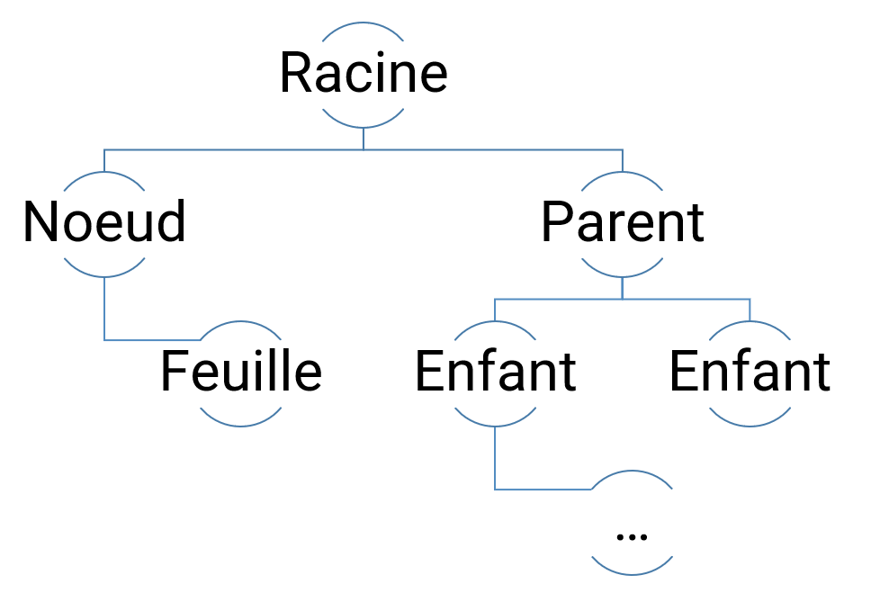

- Définir ce que sont les arbres binaires de recherche. Expliquer comment se déroule la recherche, l’insertion et la suppression d’un nœud dans ce type de structure.
Réponse :

- Expliquer l’algorithme de tri par tas et les règles à respecter.
Réponse : Un algorithme de tri pas tas utiliser les listes et les arbres. Il se base sur le fonctionnement de la structure des données du tas

- Expliquer ce qu’est le hachage et les propriétés à respecter. Expliquer les concepts de collision et de salage.

Réponse : une fonction de hachage va calculer une empreinte unique à partir des données fournies. Les données d’entrée sont non récupérables. Le hachage utilise des signatures de longueur identiques peu importe la taille des données. Il est impossible d’en prédire la signature. Les collisions sont 2 entrées différentes qui donnent la même sortie. Le salage ajout de données uniques supplémentaires. Afin d’éviter les doublons et augmente la sécurité

- Définir et expliquer ce qu’est une table de hachage. Quelles sont les soucis principaux de ce genre de structure et comment les résoudre
Réponse : c’est une structure de données ayant pour index une donnée passé dans une fonction de hachage. S’il y a collision création d’une liste chainée ou adressage ouvert (attention fou le bordel)

- Définir ce qu’est un graphe. Citer les opérations de bases de cette structure de données et expliquer les différentes représentations possibles.
Réponse : Un graphe est un couple G égale à V un ensemble de sommets (nœuds, points, vertex) et E un ensemble d’arrêts (liens, lignes) étant des paires de sommets. Il existe une quantité non négligeable de types de graphes. Ils peuvent être (non-)connexe et (non-)orientés. Liste d’adjacence regroupant tous les sommets et pour chaque sommet une liste vers les autres sommets accessibles. Matrice d’adjacence est une matrice carrée ou les lignes sont les sommets de départ et les colonnes les sommets d’arrivées. Matrice d’incidence est une matrice ou les lignes sont les sommets et les colonnes les arêtes

- Qu’est-ce que le problème de « Shortest path » ? Expliquer comment fonctionne l’algorithme de Dijkstra.

Réponse : expliquer Djikstra

- Qu’est-ce que le problème de « Spanning tree » ? Expliquer comment fonctionne l’algorithme de Kruskal.
Réponse : kruskal

- Définir ce qu’est la compression de données et expliquer les différentes méthodes qui permettent de le faire.
Réponse : La compression de données un processus permettant de réduire la taille des données pour économiser de l’espace de stockage et améliorer les performances de transmission. 2 Méthodes : la compression sans perte de données est une réécriture de façon concise. Il est donc possible de décompresser les données et revenir à l’état d’origine (ex : compression fichier textes, compression d’archives, compression de fichiers de configurations) Cette méthode est bassée du la redondance et l’entropie, elle est implémentée de manière statique ou sur base d’un dictionnaire. Ensuite il y a la compression avec perte, elle est utilisée pour les données sonores ou visuelles où la perte d’informations est imperceptible pour l’humain. Les données répétitives sont remplacées par des codes plus court. .... Une fois compressés les données ne peuvent pas être décompressées pour récupérer les données d’origine.

- Qu’est-ce que l’algorithme de LZW, comment fonctionne-t-il ?
Réponse : C’est un algorithme de compression sans perte souvent utilisé avec les .gif, les .pdf et les .tiff. Cet algorithme regroupe des symboles(données) en chaines. Ils sont ensuite convertis en codes prenant moins de place que les chaines. Il existe 4096 entrées fréquantes possibles. Les entrées 0 à 255(nombre de caractères en ACHII) sont bloqués pour les caractères du fichier d’entrée. Ensuite il identifie les séquences répétées dans les données et l’ajoute à la table de codage.

- Qu’est-ce que le codage de Huffman statique, comment fonctionne-t-il ?
Réponse : Le codage de Huffman statique attribue un code en fonction de la fréquence d’attribution. Les symboles avec une basse fréquence sont codés sur beaucoup de bits et inversement pour les symboles à haute fréquence. Un arbre binaire est généré avec les symboles les plus fréquents en haut et les moins en bas. Les branches de l’arbre sont étiquetées de 0 et de 1. Afin de pouvoir décompresser le message il faut l’arbre et le message compressé. (Donner exemple)

- Qu’est-ce que le chiffrement et quels sont ses objectifs principaux ? Expliquer brièvement les différentes techniques de base et donner des exemples.
Réponse : Les principaux objectif du chiffrement sont garantir la confidentialité, l’intégrité et l’authenticité. Quelques techniques de base :
- La substitution qui consiste décaler des lettres par exemple chiffre de césar consiste à décaler les lettres dès l’alphabet.
- La Transposition intervertir de position des caractères (chiffrement par transposition)
- Par bloc (ex : DES, AES) diviser le message en bloc de tailles égale. Chaque bloc est divisé en 2 parties. Chacune est chiffré x nombre de fois avec des clés différentes.
- Par flux (ex : RC4)

- Expliquer ce qu’est le chiffrement symétrique, quels sont ses problèmes courants et des solutions à ces problèmes. Expliquer brièvement les vulnérabilités de ce type de chiffrement.
Réponse : Le chiffrement symétrique utilise une clé afin de chiffrer et de déchiffrer des données. Les problèmes courant de ce chiffrement sont les échanges de clé, leurs distributions et la rotation des clés. Afin d’y palier différentes solutions ont été trouvés comme le chiffrement des clés, la PKI qui est un système de chiffrement asymétrique permettant d’authentifier et des sécuriser les communications électroniques. Et il y a également la gestion de clés via un système centralisé qui facilitent l’échange, la distribution et la ration des clés. Les vulnérabilités de ce type de chiffrement sont les attaques brut force, les attaques par dictionnaire (utilisation de mots courant efficace pour les clé courtes et faibles), les attaques par analyse différentielle (analyse les différences entre les textes clair et chiffrés afin de trouver des patterns ou des vulnérabilités) et les attaque par force brut en temps réel (attaque qui intercepte le message chiffré et essaye de le déchiffrer avec différentes clés en temps réel jusqu’à réussite)

- Expliquer ce qu’est le chiffrement asymétrique. Expliquer comment fonctionne le RSA et citer quelques attaques réalisées sur les RSA.
- Réponse : Le chiffrement asymétrique va lui utiliser 2 clés une clé publique pour chiffrer le message et une clé privée pour le déchiffrer. Le RSA est basé sur la difficulté de factoriser de grands nombres entiers en facteurs premier. Des attaques réalisés sont le brute force (sur p et q), attaque de Weiner () , attaque de Hastad (), time attack() et des Adaptive chose cyphertext attack().

